四川师范大学《网络编程》实验报告
实验编号： 2 班级： 计算机科学学院2020级2班 实验名称： 网络编程基础实验
姓名： 李正秘 学号： 2020110231 日期： 2022年9月19日 指导老师： 吴 迭

实验 一 网络编程基础

一、实验目的及要求

基于 TCP 的⽂件下载

- 实验内容

• 客户端：向服务器发送⼀个用户输⼊的⽂件名，若⽂件存在，则下载⽂件，若不存 在，则提示用户。
• 服务端：接收客户端数据，识别并显示客户端所请求下载的⽂件名，若⽂件存在， 则发送给客户端，若不存在，则提示用户。
- 实验主要流程、基本操作或核心代码、算法片段（该部分如不够填写，请另加附页）
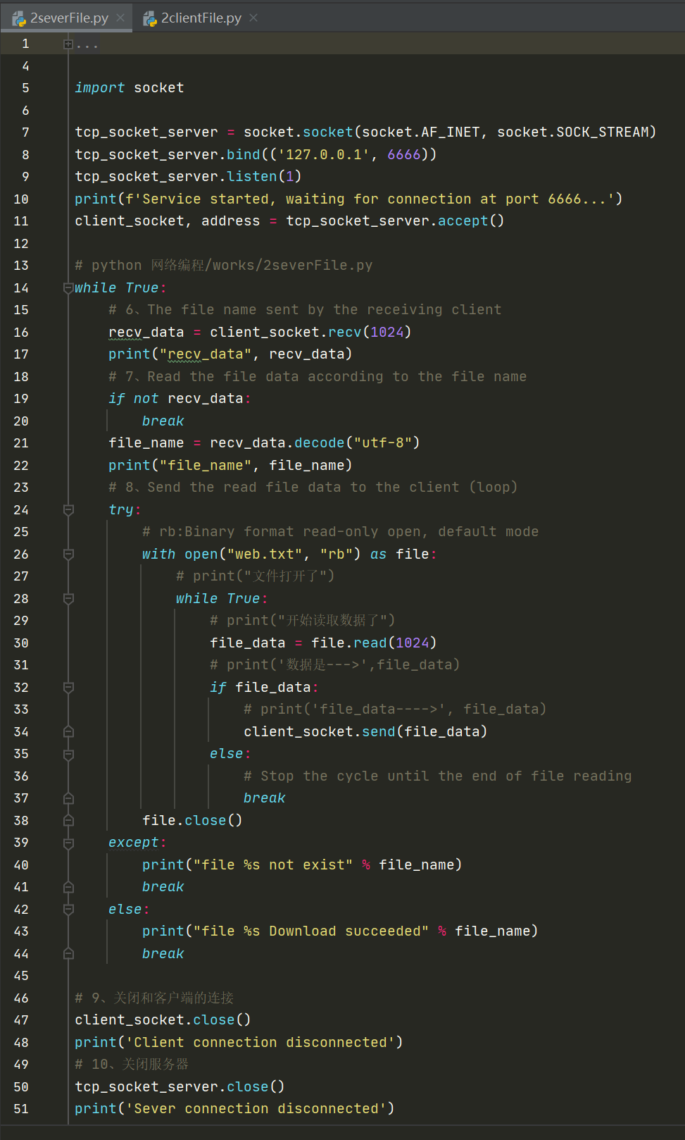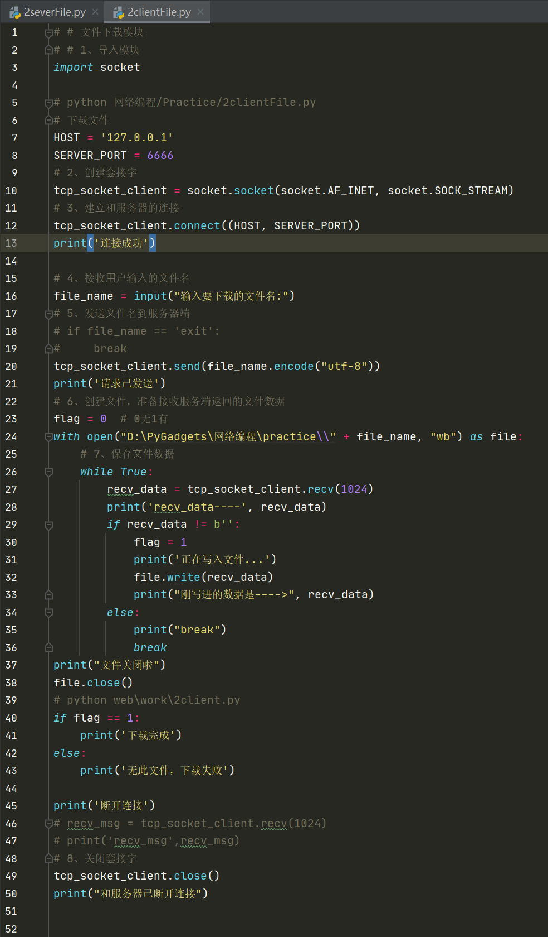

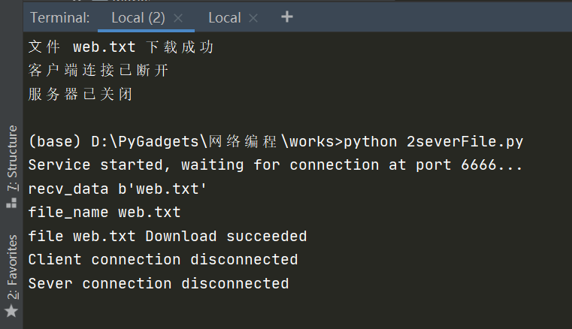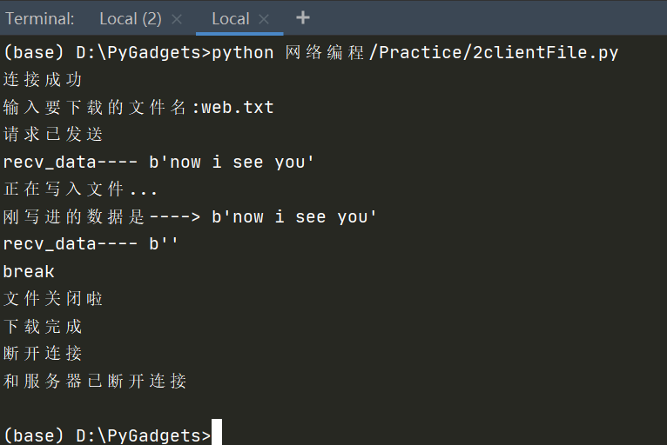
四、实验结果的分析与评价（每项实验内容不少于100字，该部分如不够填写，请另加附页）
算法没学好，写个文件是否存在的逻辑判断写了整整快半个小时，通过查阅资料，发现socket是一个巨大的模块，还有很多值得学习的地方

注：实验成绩等级分为（90－100分）优，（80－89分）良，(70-79分)中，（60－69分）及格，（59分）不及格。

